Инструкция по сайту

1. Входим на сайт ЮУрГУ
2. Входим в раздел "Образование"

3. Входим в подраздел "Элитное образование"

4. Входим в подраздел "Облако моделей"

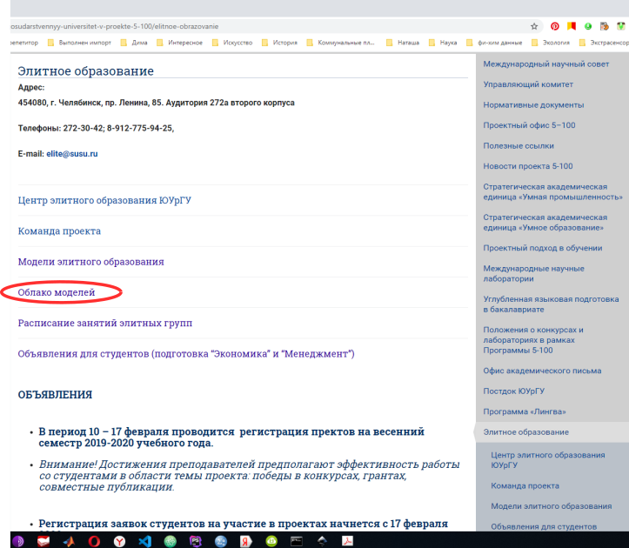

Входим по логину и паролю системы "Универис"

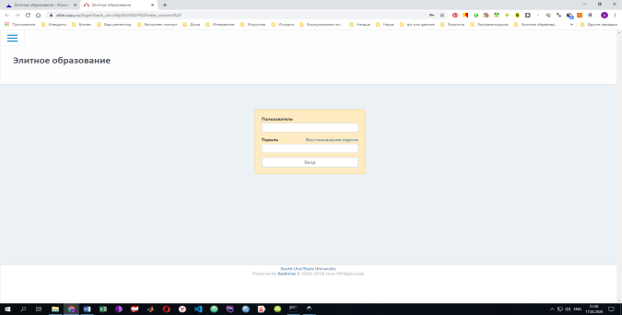

В появившемся окне переходим к "просмотру всех проектов"

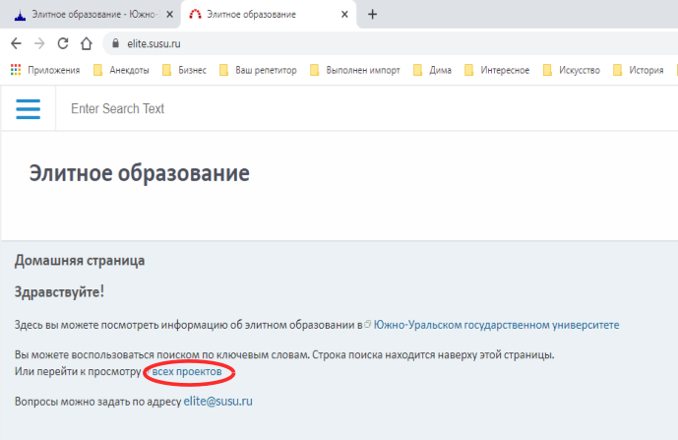

и попадаем в раздел, в котором можно увидеть все одобренные проекты

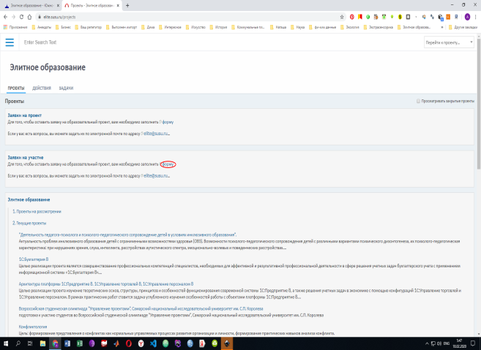
5. Выбираем проект в "облаке моделей"

Для участия в проекте входим в раздел "Заявки на участие. Для того, чтобы оставить заявку на образовательный проект, вам необходимо заполнить форму"

6. Заполняем форму:

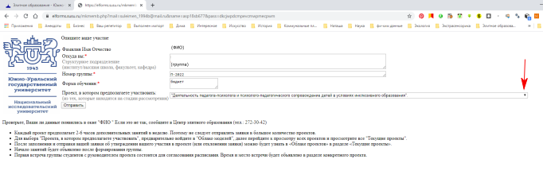
Внизу формы помещена инструкция по заполнению:
Проверьте, Ваши ли данные появились в окне "ФИО " Если это не так, сообщите в Центр элитного образования (тел.: 272-30-42)
- Каждый проект предполагает 2-6 часов дополнительных занятий в неделю. Поэтому не следует отправлять заявки в большое количество проектов.
- Для выбора "Проекта, в котором предполагаете участвовать", предварительно войдите в "Облако моделей", далее перейдите к просмотру всех проектов и просмотрите все "Текущие проекты".
- После заполнения и отправки вашей заявки об утверждении вашего участия в проекте (или отклонении заявки) можно будет узнать в «Облаке проектов» в разделе «Текущие проекты».
- Начало занятий будет объявлено после формирования группы.
- Первая встреча группы студентов с руководителем проекта состоится для согласования расписания. Время и место встречи будет объявлено в разделе конкретного проекта.

Заполнение формы завершается нажатием "Отправить", после чего заявка будет зарегистрирована.

7. Руководитель проекта просмотрит Вашу заявку. Если он ее одобрит, Ваша фамилия появится в облаке моделей внутри описания выбранного Вами проекта

